Ofício nº 61/2024-EXP.DIV

À Stel Sistemas Elétricos,

A requerimento do vereador Sergio Luiz Lopes da Silva, deferido na 24ª Sessão Ordinária, vimos solicitar que sejam tomadas as medidas necessárias objetivando a realização de reparos na iluminação pública nos seguintes locais:

I - Viela 5, esquina com a Rua Armando Catenacci, Vila Iguaçu, nas proximidades da Capela Sagrado Coração de Maria (imagens em anexo), proceder a instalação de um suporte para lâmpada e a instalação de uma lâmpada;

II - substituição de lâmpadas queimadas no "super Poste" localizado na Avenida Paranapanema, nas proximidades da Rotatória que fica na confluência entre a Avenida Paranapanema e a Rua Iguaçu (imagens em anexo);

III - substituição de lâmpadas queimadas no "super Poste" localizado na Avenida Paranapanema, nas proximidades da Rua Guanabara(imagens em anexo).

Sem mais para o momento, aproveitamos a oportunidade para reiterar protestos de estima e consideração.

Porecatu, 16 de julho de 2024.

ALEX TENAN

PRESIDENTE

LEANDRO SÉRGIO BEZERRA

1º SECRETÁRIO

À

Stel Sistemas Elétricos

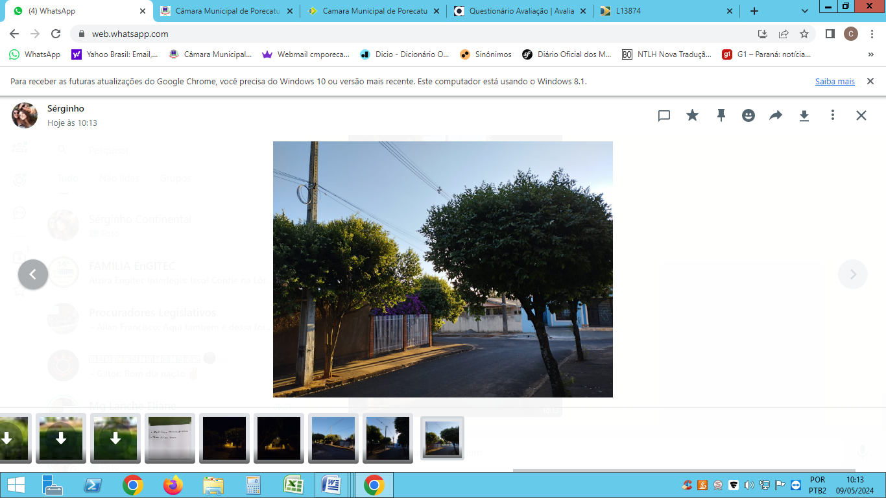  
 I - Viela 5

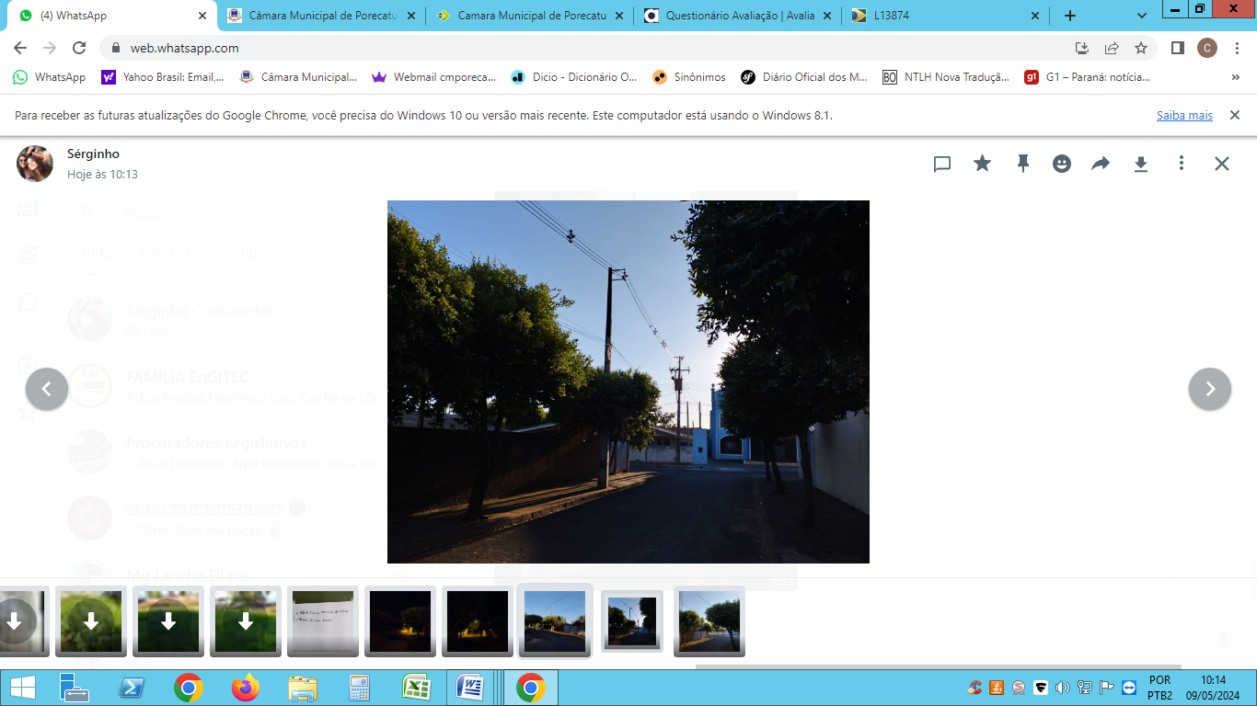

I - Viela 5

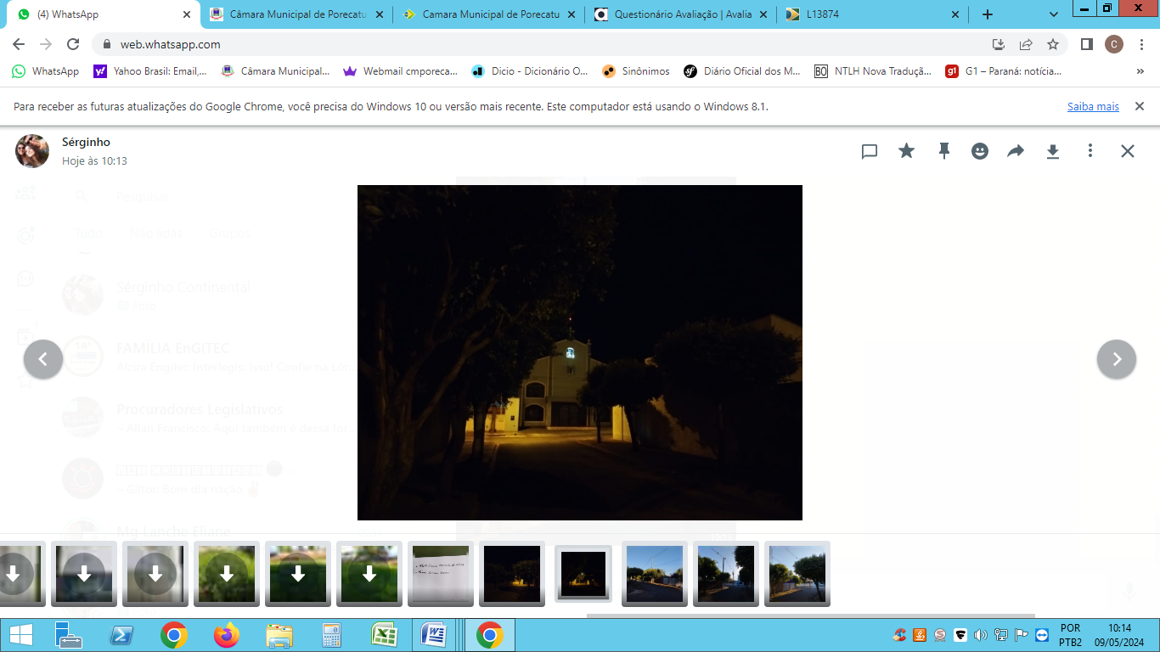

I - Viela 5

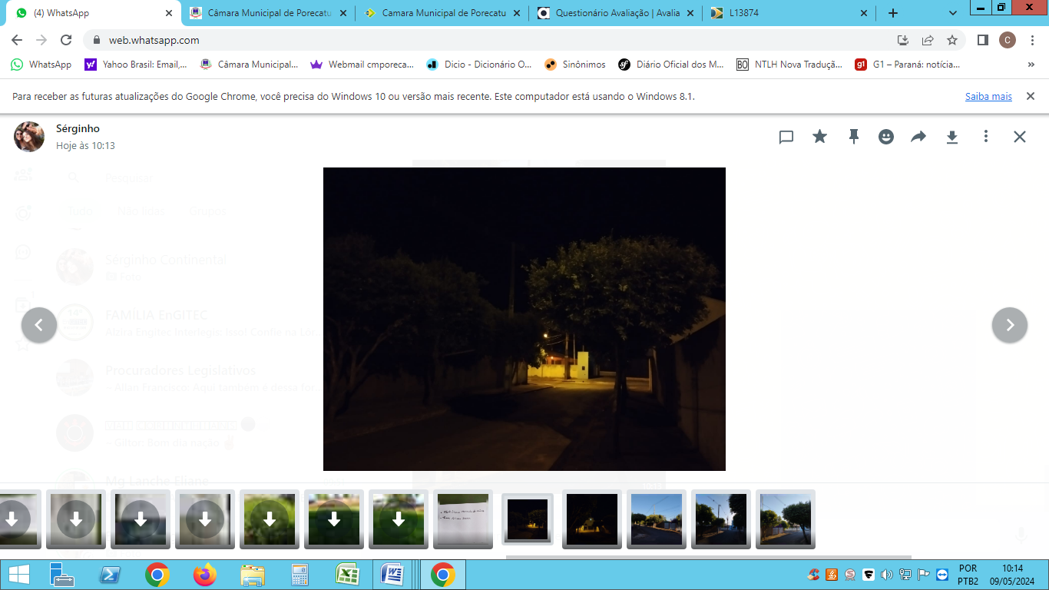

I - Viela 5

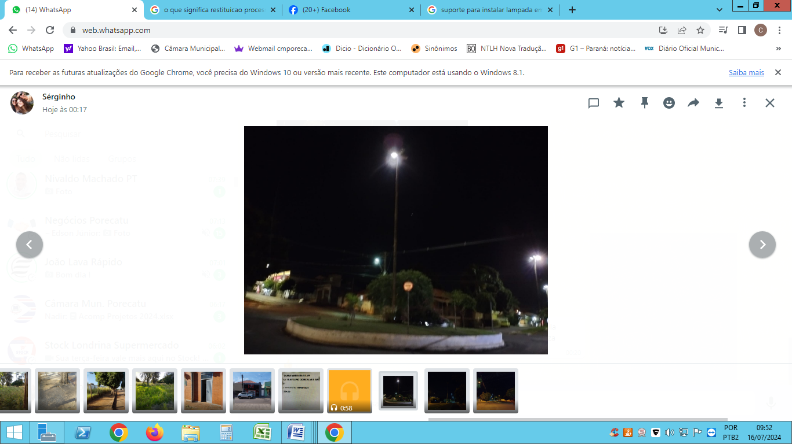

II - Rotatória Av. Paranapanema

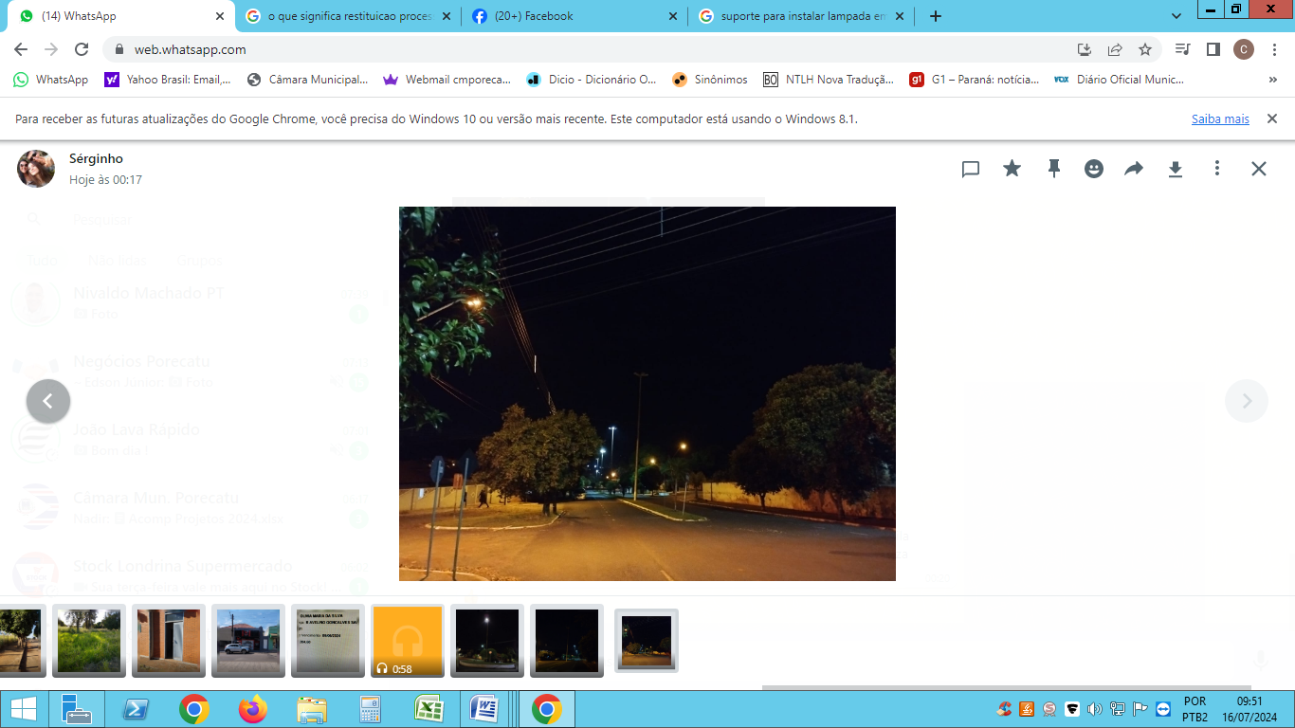

III - Av. Paranapanema, proximidade Rua Guanabara

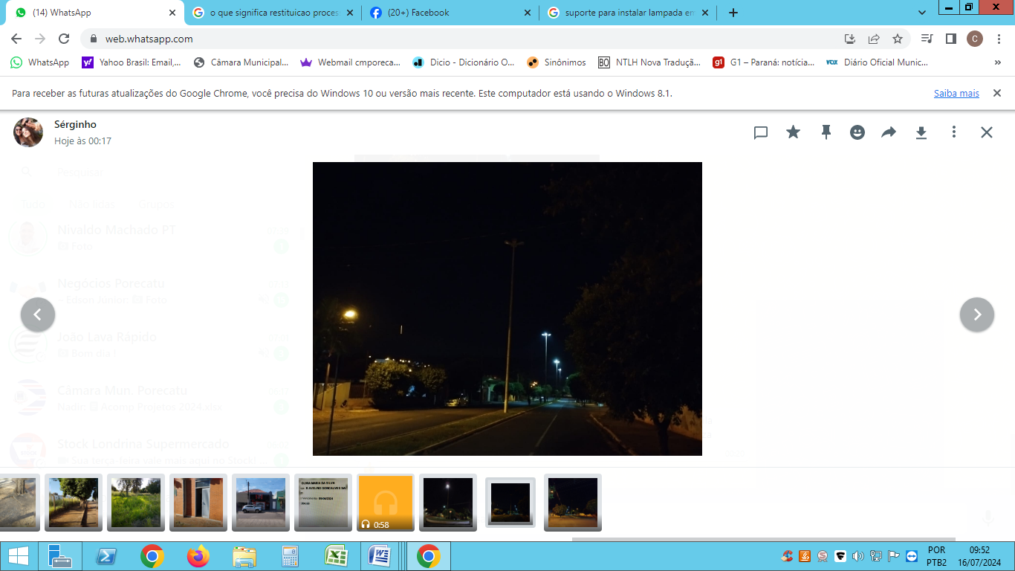

III - Av. Paranapanema, proximidade Rua Guanabara